THÀNH ỦY THÀNH PHỐ HỒ CHÍ MINH  TRANG TIN ĐIỆN TỬ  ĐẢNG BỘ THÀNH PHỐ  * | ĐẢNG CỘNG SẢN VIỆT NAM  TP. Hồ Chí Minh, ngày 04 tháng 5 năm 2024
BÁO CÁO
20 năm thành lập Trang tin Điện tử Đảng bộ Thành phố Hồ Chí Minh
(20/4/2004 - 20/4/2024)
-----
I. Khái quát chung
1. Quá trình thành lập và chức năng, nhiệm vụ
Ngày 11 tháng 2 năm 2004, Ban Thường vụ Thành ủy Thành phố Hồ Chí Minh đã có Quyết định số 778-QĐ/TU thành lập Trang tin Điện tử Đảng bộ Thành phố Hồ Chí Minh (sau đây gọi tắt là Trang tin). Trang tin ra mắt bạn đọc vào ngày 20 tháng 4 năm 2004.
Trang tin là cơ quan ngôn luận của Đảng bộ Thành phố Hồ Chí Minh; cung cấp thông tin chính thức cho nhân dân trong nước và nước ngoài về đường lối, chủ trương của Đảng, chính sách, pháp luật của Nhà nước; các hoạt động chủ yếu của Đảng bộ Thành phố, của Ban Chấp hành Đảng bộ, Ban Thường vụ Thành ủy và các đồng chí lãnh đạo chủ chốt thành phố; hướng dẫn, trao đổi nghiệp vụ và giới thiệu kinh nghiệm công tác xây dựng Đảng.
Trang tin là đầu mối giao tiếp, cung cấp thông tin qua mạng Internet đến các tổ chức, cá nhân có nhu cầu truy cập tìm kiếm thông tin liên quan; tạo diễn đàn trao đổi giữa dân với Đảng về mọi lĩnh vực hoạt động của Đảng bộ thành phố.
Hiện nay, Trang tin có tổng số cán bộ, viên chức: 10 người. Trong đó, 1 Trưởng Ban biên tập; 1 Phó Trưởng Ban biên tập; 3 biên tập viên (kiêm công tác văn phòng); 3 biên tập viên tác nghiệp trực tiếp; 2 kỹ thuật viên.

Bộ phận biên tập viên
(kiêm nhiệm công tác văn phòng)

Bộ phận
Kỹ thuật

Trưởng Ban biên tập

Ban Biên tập
Phó trưởng Ban biên tập
Bộ phận biên tập viên tác nghiệp trực tiếp

2. Quá trình phát triển
Qua 20 năm hình thành và phát triển, Trang tin nhận được sự quan tâm chỉ đạo của Ban Thường vụ Thành ủy và Ban Tuyên giáo Thành ủy, tạo nhiều điều kiện, thuận lợi để tác nghiệp.
Cùng với đó, Trang tin không ngừng cải thiện, nâng cấp công nghệ và đổi mới giao diện cho phù hợp với yêu cầu thực tế. Đặc biệt, Trang tin đã triển khai xây dựng hệ thống thông tin các quận ủy, huyện ủy, Đảng ủy cấp trên cơ sở trực thuộc Thành ủy. Trong đó, Trang tin là đầu mối kết nối, cung cấp thông tin, góp ý định hướng tuyên truyền đến các cấp ủy cơ sở. Trong hệ thống báo chí, trang thông tin điện tử của thành phố, Trang tin có số lượng tin bài hàng ngày về hoạt động của cấp ủy cơ sở (quận huyện và tương đương) nhiều nhất; đóng góp tích cực cho công tác xây dựng Đảng, đặc biệt là trong lĩnh vực chính trị, tư tưởng.
Trong 2 năm 2014, 2015, Trang tin đã có đột phá trong việc cơ cấu lại giao diện, sắp xếp và bổ sung các trang mục hợp lý hơn, thay đổi giao diện theo hướng thân thiện, dễ sử dụng hơn; bổ sung nhiều đề mục tin bài mới nhằm tăng cường thông tin mới, bổ ích; liều lượng thông tin về Thành phố Hồ Chí Minh nói riêng, cả nước nói chung đã tăng rõ rệt; tính định hướng ngày càng rõ nét hơn, tính thời sự được nâng cao. Nhờ đó, dư luận từ bạn đọc cũng như đồng nghiệp đánh giá khá cao sự cải tiến này.
Năm 2016, Trang tin thực hiện thêm công tác trực tin, bài vào ca đêm, áp dụng cho toàn bộ ê kíp, từ ban biên tập, đến biên tập viên và kỹ thuật để đảm bảo thông tin thời sự diễn ra buổi chiều và tối được cập nhật kịp thời. Từ sự nỗ lực của tất cả các bộ phận, tính chính xác của tin, bài tuyên truyền trên Trang tin luôn bảo đảm, các tin hoạt động của lãnh đạo Thành ủy, Hội đồng nhân dân, Ủy ban nhân dân được thông tin nhanh nhạy, kịp thời, không chỉ phục vụ bạn đọc gần xa mà còn là nguồn cung cấp thông tin cho một số báo đài của Thành phố Hồ Chí Minh và báo đài Trung ương tại Thành phố Hồ Chí Minh.
Đề án nâng cấp công nghệ và xây dựng giao diện mới Trang tin được thực hiện từ tháng 7 năm 2016, nhằm thay thế hệ thống cũ lạc hậu về công nghệ, đáp ứng yêu cầu thực tiễn công tác thông tin, tuyên truyền trong tình hình mới. Sau nâng cấp, Trang tin có giao diện mới được thiết kế phù hợp, hiển thị tốt với hầu hết các trình duyệt web mới và thông dụng, tương thích với các loại thiết bị di động… Trang tin đã tập trung vào hình ảnh nhằm tăng tính trực quan sinh động, thu hút bạn đọc. Ngoài ra, sau nâng cấp Trang tin có khả năng phát video, audio đáp ứng thị hiếu và nhu cầu ngày càng cao của độc giả, hướng tới xây dựng hệ thống thông tin đa phương tiện trong tương lai.
Ngày 27 tháng 4 năm 2017, Ban Tuyên giáo Thành ủy đã tổ chức lễ công bố hoàn tất nâng cấp công nghệ và ra mắt giao diện mới Trang tin Điện tử Đảng bộ Thành phố Hồ Chí Minh.
Ngày 20 tháng 5 năm 2021, Ban Thường vụ Thành ủy ban hành Quyết định số 315-QĐ/TU sửa đổi bổ sung chức năng, nhiệm vụ của Trang tin điện tử Đảng bộ Thành phố Hồ Chí Minh. Theo đó, Trang tin điện tử Đảng bộ Thành phố có nhiệm vụ hướng dẫn, trao đổi nghiệp vụ và giới thiệu kinh nghiệm công tác xây dựng Đảng cho các tổ chức đảng cơ sở trên địa bàn Thành phố Hồ Chí Minh, góp phần tăng số lượng độc giả, đồng thời, tăng lượng truy cập trên Trang tin.
II. Các hoạt động chính
- Thông tin tuyên truyền
Từ khi thành lập đến nay, trong suốt quá trình hoạt động, tập thể cán bộ, đảng viên, công chức Trang tin luôn hoàn thành các nhiệm vụ theo chức năng được giao; hoạt động theo đúng tôn chỉ mục đích; phát huy tính chủ động tích cực, ngày càng hướng về cơ sở góp phần tích cực đưa Nghị quyết của Đảng vào cuộc sống có hiệu quả. Đồng thời, Trang tin là nguồn cung cấp thông tin, hình ảnh các hoạt động của Thành ủy cho các cơ quan báo chí và nhiều cơ quan, đơn vị khai thác.
Trang tin tuyên truyền các nội dung theo các lĩnh vực chính: Chính trị,
Xây dựng Đảng, Quốc tế - Đối ngoại, Kinh tế, Xã hội, Cấp ủy, Nhân sự mới, Quốc phòng - An ninh, Đối ngoại, Kinh tế; Giao thông - Hạ tầng, Môi trường - Đô thị, Giáo dục - Khoa học, Y tế - Sức khỏe, Văn hóa, Thể thao, Du lịch... của Thành phố Hồ Chí Minh và các sự kiện lớn, quan trọng của Trung ương.
Trang tin có trên 20 chuyên mục, chuyên đề lĩnh vực khác nhau như: Đưa Nghị quyết Đại hội Đảng vào cuộc sống; Học tập và làm theo tư tưởng, đạo đức, phong cách Hồ Chí Minh; Không gian Văn hóa Hồ Chí Minh; Đấu tranh chống luận điệu sai trái diễn biến hòa bình; TPHCM đột phá cải cách hành chính; Nghị quyết 54 về thí điểm cơ chế, chính sách đặc thù phát triển TPHCM; Nghị quyết số 98/2023/QH15 về thí điểm một số cơ chế, chính sách đặc thù phát triển Thành phố Hồ Chí Minh; Quy định 1374; Nghị quyết 31 của Bộ Chính trị: Phương hướng, nhiệm vụ phát triển TPHCM đến năm 2030, tầm nhìn đến năm 2045; Gương sáng đảng viên; Đổi mới sáng tạo; Vì Thành phố xanh, sạch, đẹp;…
Các thông tin tuyên truyền được thể hiện dưới nhiều hình thức đa dạng như: infographic, các phóng sự ảnh, audio, video..., nhằm thu hút sự quan tâm của bạn đọc, thể hiện qua số lượng truy cập của độc giả tăng mạnh qua từng năm. Riêng trong năm 2023, tổng số lượt truy cập Trang tin là trên 174.000.000 lượt, trên 476.000 lượt truy cập/ngày.
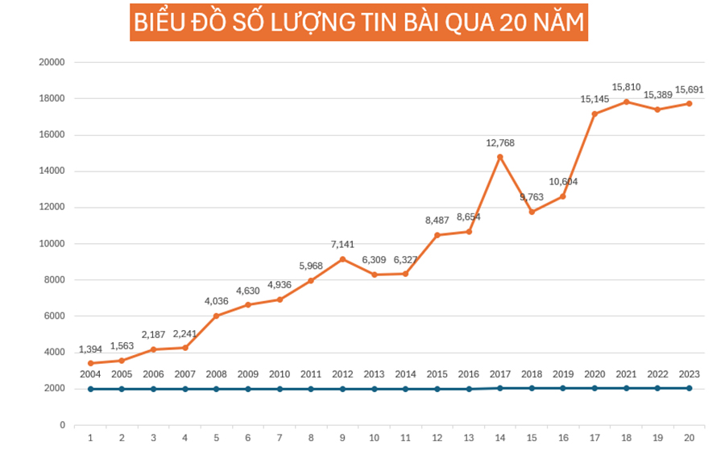
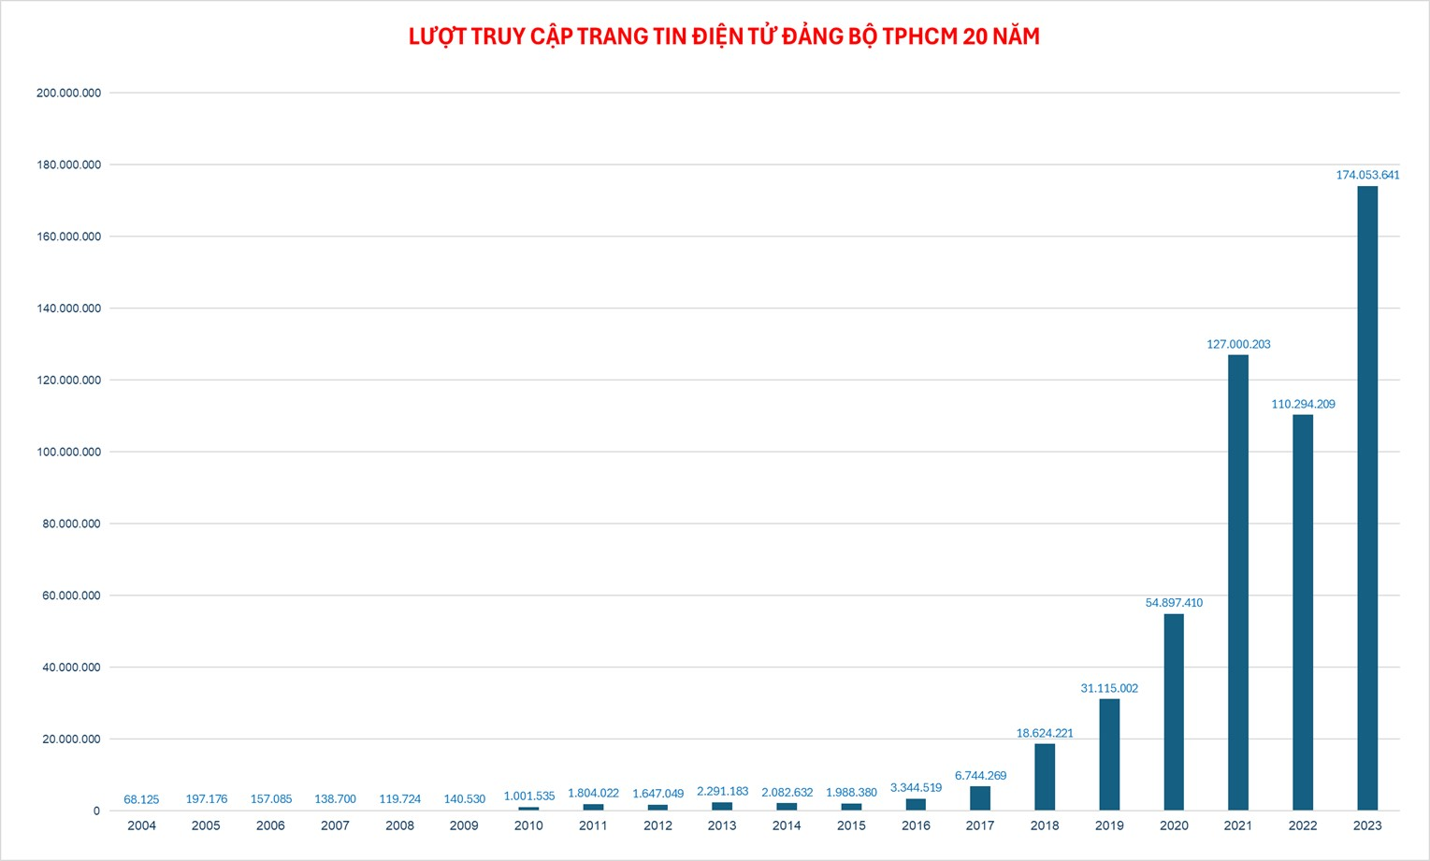
Tháng 3/2023, Trang tin đã tiến hành tích hợp tin bài lên Cổng Thông tin điện tử Đảng Cộng sản Việt Nam… để kịp thời phản ánh hoạt động của Đảng bộ Thành phố Hồ Chí Minh đến bạn đọc toàn quốc.
Điểm đặc biệt, Trang tin đã triển khai xây dựng hệ thống thông tin các quận ủy, huyện ủy, Đảng ủy cấp trên cơ sở trực thuộc Thành ủy. Trong đó, Trang tin là hạt nhân, làm đầu mối vừa kết nối, cung cấp thông tin, vừa định hướng hoạt động nghiệp vụ cho cả hệ thống thông tin cơ sở. Còn trong hệ thống báo chí, trang thông tin điện tử của thành phố, Trang tin có số lượng tin bài hàng ngày về hoạt động của cơ sở nhiều nhất (riêng trong năm 2023, Trang tin có 7.700 tin bài của các cấp ủy đảng trực thuộc Thành ủy); đóng góp tích cực cho công tác xây dựng Đảng, đặc biệt là trong lĩnh vực chính trị, tư tưởng.
2. Công tác tập huấn, hướng dẫn nghiệp vụ
Công tác tập huấn, hướng dẫn nghiệp vụ cho các website thành viên, các cộng tác viên luôn được lãnh đạo Ban Tuyên giáo Thành ủy và Ban Biên tập Trang tin quan tâm. Từ năm 2008 đến năm 2024, Trang tin đã phối hợp với Hội Nhà báo thành phố mở 19 lớp bồi dưỡng nghiệp vụ, kỹ năng báo chí cho hơn 800 học viên là cộng tác viên của Trang tin đang công tác tại các quận ủy, huyện ủy, Thành ủy Thành phố Thủ Đức và đảng ủy cấp trên cơ sở trực thuộc Thành ủy.
III. Phương hướng, nhiệm vụ trong thời gian tới
- Tiếp tục thực hiện theo đúng chức năng, nhiệm vụ theo quy định, đồng thời đẩy mạnh tuyên truyền phương hướng, nhiệm vụ phát triển Thành phố Hồ Chí Minh và hướng tới, sẽ có sự phối hợp tuyên truyền thêm thông tin về Thành phố Hà Nội trên nhiều lĩnh vực.
- Tiếp tục tập huấn, hướng dẫn nghiệp vụ, xây dựng đội ngũ cộng tác viên cơ sở.
- Phối hợp với các Ban Thành ủy: Ủy ban Kiểm tra Thành ủy, Ban Tổ chức Thành ủy, Văn phòng Thành ủy, Ban Dân vận Thành ủy, Ban Nội chính
Thành ủy… kịp thời thông tin đến bạn đọc những nội dung gắn với lĩnh vực, chức năng, nhiệm vụ của từng Ban.
- Phối hợp với Ban Biên tập Cổng thông tin điện tử Đảng Cộng sản
Việt Nam trong quá trình tích hợp, hậu kiểm tin, bài nhằm đảm bảo nội dung tin bài cập nhật kịp thời, đầy đủ, đa dạng, phong phú các hoạt động trên địa bàn
Thành phố Hồ Chí Minh, những thành tựu nổi bật của Thành phố đến bạn đọc trên khắp cả nước.
- Mở rộng đội ngũ cộng tác viên là các chuyên gia, nhà nghiên cứu và phóng viên chuyên nghiệp cũng như các cộng tác viên tại các Đảng ủy cấp trên cơ sở trực thuộc Thành ủy, nhằm tăng cường nhiều bài viết đa dạng, phong phú trên các mặt thông tin.
- Đề xuất tuyển dụng nhân sự để xây dựng các bộ phận theo Đề án 03-ĐA/TU của Thường trực Thành ủy đã duyệt cho giai đoạn củng cố, nâng cấp Trang tin, đồng thời đáp ứng yêu cầu của một đơn vị sự nghiệp.
- Tích hợp nhanh thông tin lên Cổng thông tin điện tử Đảng Cộng sản Việt Nam.
IV. CÁC HÌNH THỨC KHEN THƯỞNG ĐÃ ĐƯỢC GHI NHẬN
Từ khi thành lập vào năm 2004 đến nay, Trang tin đạt danh hiệu thi đua Tập thể Lao động xuất sắc và nhiều Bằng khen của Ủy ban Nhân dân Thành phố, Ban Thường vụ Thành ủy, Bộ Tư lệnh Thành phố. Năm 2013, Trang tin vinh dự được nhận Bằng khen của Thủ tướng Chính phủ. Năm 2014, Trang tin được Ủy ban Nhân dân Thành phố Hồ Chí Minh trao tặng Cờ truyền thống theo Quyết định số 2569/QĐ-UBND ngày 26/5/2014.
Những kết quả đạt được trong thời gian qua cho thấy sự phấn đấu, tiến bộ không ngừng của tập thể Trang tin, góp phần tích cực thực hiện công tác xây dựng Đảng bộ Thành phố về chính trị, tư tưởng, đạo đức, tổ chức và cán bộ, đóng góp vào thành tựu thông tin tuyên truyền xây dựng, phát triển Thành phố.
BAN BIÊN TẬP

